Ģeotelpisko datu apstrādes algoritmu pielietošana plantāciju mežu veselības stāvokļa un oglekļa piesaistes prognozēšanai

Informācija par projekta īstenošanas gaitu 2025.gadā

1. Projektā plānoto darbību kopsavilkums (jau paveiktais)

Divu gadu laikā veikta padziļināta zinātniskās literatūras izpēte par koku stādījumu ierīkošanu lauksaimniecības zemēs, kā arī par stādījumu vitalitāti un produktivitāti ietekmējošajiem faktoriem. Papildus sagatavots literatūras pārskats par pētījumos pieejamo datu slāņu novērtēšanu un to pielietošanas iespējām stādījumu augšanas dinamikas un vitalitātes analīzē (pieejams Latvijas Valsts mežzinātnes institūta “Silava” mājaslapā).
Izstrādāta lauka darbu metodika kokaudžu veselības stāvokļa novērtēšanai lauka apstākļos. Laika posmā no 2024. gada pavasara līdz 2025. gada rudenim apsekoti 565 no kopumā 600 parauglaukumiem, aprēķināti audzes raksturojošie taksācijas rādītāji un virsaugstuma bonitātes (site index) vērtības, izveidota datubāze ar attālās izpētes datiem un kartogrāfiskajiem materiāliem, kā arī aprēķināta virszemes biomasa, izmantojot Liepiņa (2009) izstrādātos koeficientus.
Nākamajā projekta īstenošanas gadā paredzēts nocirst 150 paraugkokus bērzu stādījumos, lai iegūtu detalizētus datus par biomasas uzkrāšanos pēc lauksaimniecības zemju apmežošanas.
Pašlaik tiek veikta ievākto lauka datu apkopošana un kvalitātes pārbaude, kā arī sākotnējo mašīnmācīšanās modeļu testēšana.
Projekta rezultātu izplatīšanas un sabiedrības informēšanas nolūkā 2024. gada 26. novembrī Dobeles novada Ukru pagastā tika organizēts seminārs meža nozares profesionāļiem par bērzu stādījumu ierīkošanu un apsaimniekošanu. Savukārt 2025. gada 25. aprīlī pasākuma “Zināšanu dienas 2025” ietvaros notika seminārs “Bērzu plantāciju augšanu ietekmējošie faktori”. Tāpat 2024. gada 25. oktobrī televīzijas kanāla ReTV raidījumā “Atspēriens izaugsmei” tika demonstrēts sižets par Latvijas Valsts mežzinātnes institūta “Silava” jaunākajiem pētījumiem, tostarp par ģeotelpisko datu apstrādes algoritmu izmantošanu plantāciju mežu veselības stāvokļa novērtēšanā un oglekļa piesaistes analīzē.

1.2. Datu ievākšanas metodika un provizoriskie rezultāti

Divu gadu laikā apsekotas 85% no pieejamajām AS “Latvijas Finieris”, “Sodra” un privāto meža īpašnieku bērza audzēm, kas stādītas uz bijušajām lauksaimniecības zemēm un ir vecākas par 5 gadiem. Divu gadu laikā ievākti dati no 565 parauglaukumiem (PL) (1.1. att.), mēģinot panākt, lai parauglaukumi nosedz iespējami daudzveidīgākus augšanas apstākļus visu Latvijas teritoriju
Parauglaukumos mērīti visu koku caurmēri koku augstumi augstumlīknes konstruēšanai. Šobrīd ir aprēķināti audzes raksturojošie lielumi, izveidota datubāze ar ģeotelpiskajiem un kartogrāfiskajiem datiem (skat. 1. pielikumu) katram PL.
1.1. att. Lauksaimniecības zemēs stādīto bērzu parauglaukumu izvietojums Latvijas teritorijā
Apsekotās audzes bija vecuma diapazonā no 6 līdz 30 gadiem, bet lielākā daļa vecumā ap 20 gadiem. Vidējais koku augstums bija 15 m, caurmērs – 14 cm, bet vidējā krāja uz hektāra – 70 m³ (Tabula 1).

Tabula 1
Lauksaimniecības zemēs audzēto bērzu vidējie rādītāji dalījumā pa Latvijas reģioniem

Reģions | Audžu skaits reģionā | Vecums, gadi | H, m | D, cm | M, m³ha⁻¹
Latgale | 189 | 19,34 | 15,5 | 14,0 | 74,6
Kurzeme | 144 | 18,28 | 13,7 | 14,8 | 70,9
Vidzeme | 48 | 21,77 | 12,9 | 14,4 | 43,4
Zemgale | 183 | 21,19 | 15,1 | 15,9 | 72,4

2. Projekta rezultātu apraksts (projekta gaitā jau sasniegtie rezultāti)

2.1. Modeļa testēšana un provizoriskie rezultāti

Šobrīd notiek ievākto datu apstrāde un pārbaude. 2024. gada rudenī, pēc ievākto datu sakārtošanas, bija redzams, ka virsaugstuma bonitāšu (site index) sadalījums nenosedz vienmērīgi visus augšanas apstākļus, kas, iespējams, ierobežos modelēšanas precizitāti (skat. 2.1. att.). Ideālā gadījumā ir vēlams, lai visas bonitāšu grupas būtu pārstāvētas proporcionāli līdzīgi. Tomēr, ņemot vērā to, ka bērzi ir stādīti bijušajās lauksaimniecības platībās, kurās dominē relatīvi auglīgas augsnes, ievāktajos datos dominē augstākas bonitātes.
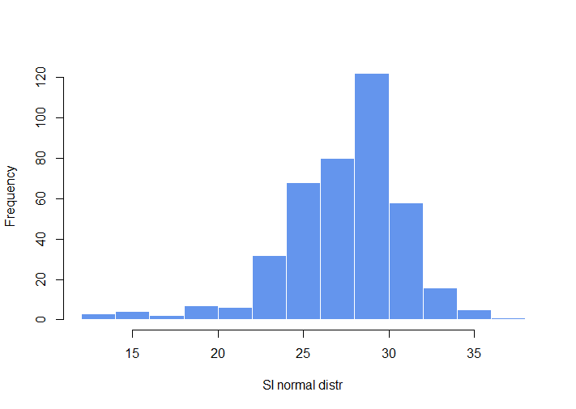
2.1. att. Parauglaukumu dalījums virsaugstuma bonitāšu grupās pēc 2024. gada datu ievākšanas sezonas
2025. gada vasarā tika koriģēta potenciālo audžu apsekošanas metodika, mēģinot atlasīt zemākas produktivitātes bērzu stādījumus - mitras vietas, mazauglīgas mālsmilts un organiskās augsnes, kā arī ierīkot parauglaukumus platībās, kur bērzu augstums acīmredzami ir zemāks, salīdzinot ar audzes vidējo augstumu. Pēc jauno datu ievākšanas ir izdevies iegūt vairāk datu augšanas apstākļos, kur bērzu produktivitāte ir zemāka, tomēr joprojām nav izdevies pilnībā panākt proporcionalitāti starp bonitāšu grupām (2.2. att.). Projekta turpinājumā paredzēts turpināt selektīvi atlasīt bērzu stādījumus mazāk auglīgās vietās, lai nodrošinātu datu lielāku izkliedi, kas atvieglotu modeļa izveidi un validāciju.
Apsekojot lielāko daļu “Latvijas Finiera” un “Sodras” meža īpašumus, ir izaicinoši ievākt datus ar zemākām virsaugstuma bonitātēm, jo šo uzņēmumu mežos notiek savlaicīga un intensīva meža apsaimniekošana - vecumā ap 20 gadiem bērzam jau ir veikta pirmā krājas kopšana, kur nekvalitatīvie un augšanā atpalikuši koki ir izzāģēti, padarot audzes viendabīgākas.
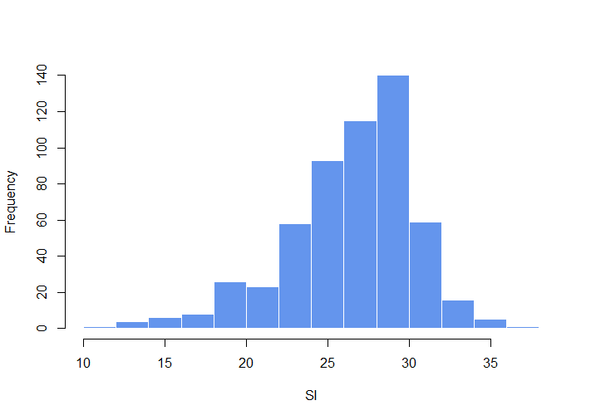
2.2. att. Ierīkotie parauglaukumi dalījumā pa virsaugstuma bonitātēm pēc datu ievākšanas 2025. gadā
Bērzu stādījumu produktivitātes raksturošanai mūsu pētījumā izmantotas virsaugstuma bonitātes. Šis rādītājs ļauj prognozēt koku augstumu bāzes vecumā (bērzam 50 gadi). Tas nozīmē, ka, parauglaukumos koros aprēķinātā virsugstuma bonitāte ir 35, ir prognozējams, ka koku virsaugstums 50 gadu vecumā būs 35 metri. Šis parametrs ļauj novērtēt un salīdzināt audzes produktivitāti dažādos vecumos.
Pētījumā paredzēts izveidot modeli, kurš ļaus prognozēt bērzu augšanas gaitu atkarībā no mums pieejamajiem vides faktoriem. Modelēšanai izvēlēts XGBoost (xgbTree) modelis (2.3. att.), kas ļauj prognozēt atkarīgās pazīmes variēšanu arī pie liela testēto faktoru skaita pat gadījumos, ja daudzu faktoru ietekme nav būtiska vai arī tie ir savstarpēji korelējoši un nelineāri. XGBoost (eXtreme Gradient Boosting) ir viens no populārākajiem un jaudīgākajiem mašīnmācīšanās modeļiem, kas balstās uz gradienta pastiprināšanu ar lēmumu kokiem (gradient boosted decision trees). Tas īpaši labi strādā ar tabulāriem datiem, kādi ir apkopoti mūsu pētījumā.
Modelis sastāv no secīgi būvētām lēmumu pieņemšanas shēmām, kur katra nākamā shēma mērķē uz iepriekšējās shēmas kļūdām (residuals), tādējādi uzlabojot prognožu precizitāti. XGBoost modelis arī ļauj novērtēt mainīgo nozīmīgumu un identificēt galvenos faktorus, kas visvairāk ietekmē rezultātu, un to var izmantot gan regresijai, gan klasifikācijai, padarot to par daudzpusīgu un efektīvu rīku datu analīzē un lēmumu pieņemšanā.
Izmantojot modelēšanas rezultātus, ir iespējams saprast, kādi faktori labāk vai sliktāk spēj izskaidrot (prognozēt) virsaugstuma bonitātes. Šobrīd notiek datu interpretācija un jaunu datu iekļaušana modelī, kuru pielietošana, iespējams, ļautu uzlabot modeļa precizitāti.

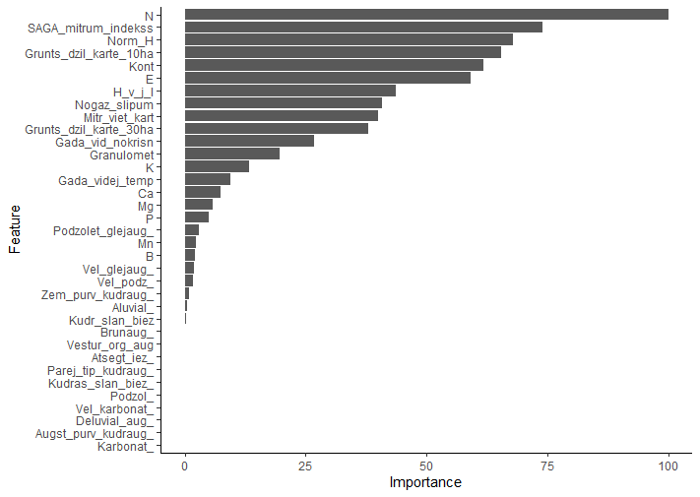
2.3. att. XgbTree modelis ar atspoguļotām vērtībām pēc svarīguma

2.2. Koku biomasas novērtējums bērzu stādījumos

Biomasas apjoma novērtēšana bērzu stādījumos bijušajās lauksaimniecības zemēs Latvijā ir būtiska gan no mežsaimnieciskā, gan no klimata politikas un tautsaimniecības viedokļa. Šādi stādījumi pēdējo desmitgažu laikā ir kļuvuši par nozīmīgu zemes izmantošanas veidu, nodrošinot ātraudzīgas koksnes resursus un veicinot lauksaimniecībā neizmantotu platību ilgtspējīgu apsaimniekošanu. Precīzs biomasas novērtējums ļauj objektīvi raksturot šo stādījumu produktivitāti, prognozēt potenciālo koksnes ieguvi un pamatot apsaimniekošanas lēmumus, tostarp retināšanas un rotācijas vecuma izvēli. Vienlaikus biomasas dati ir būtiski oglekļa uzkrājuma un piesaistes novērtēšanai, kas ir īpaši svarīgi Latvijas saistību kontekstā klimata pārmaiņu mazināšanā un LULUCF sektora uzskaitē. Turklāt šāda informācija sniedz zinātnisku pamatu bioekonomikas attīstībai, atjaunojamās enerģijas resursu plānošanai un zemes izmantošanas politikas izvērtēšanai bijušajās lauksaimniecības teritorijās.
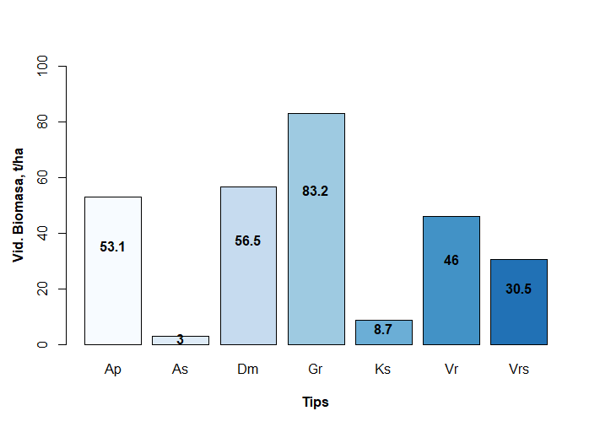
2.4. att. Biomasas daudzums bērzu audzēs dažādos meža tipos
Virszemes biomasas novērtēšanā pielietoti Latvijā adaptēti individuālie koku vienādojumi (Liepiņš et al., 2018), aprēķini veikti, balstoties uz 2024. un 2025. gada ievāktajiem datiem no 565 parauglaukumiem.
Biomasas sadalījums pa meža tipiem (2.4. att.) rāda, ka vislielākais bērzu audžu biomasas apjoms konstatēts gāršā (Gr), kur vidējā vērtība sasniedz 83 t/ha. Ārenī (Ap) un damaksnī (Dm) iegūtie rādītāji ir līdzīgi – attiecīgi 53 un 57 t/ha. Savukārt vērī (Vr) un slapjajā vērī (Vrs) biomasas apjoms pārsniedz 30 t/ha, kamēr viszemākās vērtības novērotas šaurlapju ārenī (As) un šaurlapju kūdrenī (Ks). Šīs atšķirības var būt saistītas ar meža tipu īpatnībām, tostarp augsnes fizikālajām un ķīmiskajām īpašībām, mitruma režīmu, kā arī mežaudzes struktūru. Iegūtie rezultāti uzsver meža tipa nozīmīgo ietekmi uz biomasas uzkrāšanos un oglekļa piesaisti, kā arī sniedz pamatu turpmākai meža apsaimniekošanas stratēģiju plānošanai klimata pārmaiņu mazināšanas kontekstā.
Biomasas dinamika dažādās vecuma grupās (2.5. att.) liecina par tās pieaugumu līdz ar audžu vecuma un šķērslaukuma palielināšanos. Augstākais vidējais biomasas apjoms konstatēts 21 gada vecumā (89 t/ha), pēc kura novērojams samazinājums līdz 43 t/ha, kam seko atkārtots pakāpenisks pieaugums. Šī dinamika skaidrojama ar šķērslaukuma samazināšanos pēc krājas kopšanas cirtēm, kuras stādītajās bērzu audzēs tipiski veic pēc 20 gadu vecuma. Vienlaikus 27 un 30 gadu vecuma grupās atkārtoti novērots biomasas kritums. Jāatzīmē, ka šajā analīzē izmantoti vidējie rādītāji, un konstatētās svārstības var būt saistītas ar mazāku paraugu skaitu attiecīgajās vecuma grupās, salīdzinot ar jaunākām audzēm. Līdz ar to papildu datu ievākšana vecākās bērzu audzēs būtu ieteicama, lai precizētu biomasas izmaiņu tendences.
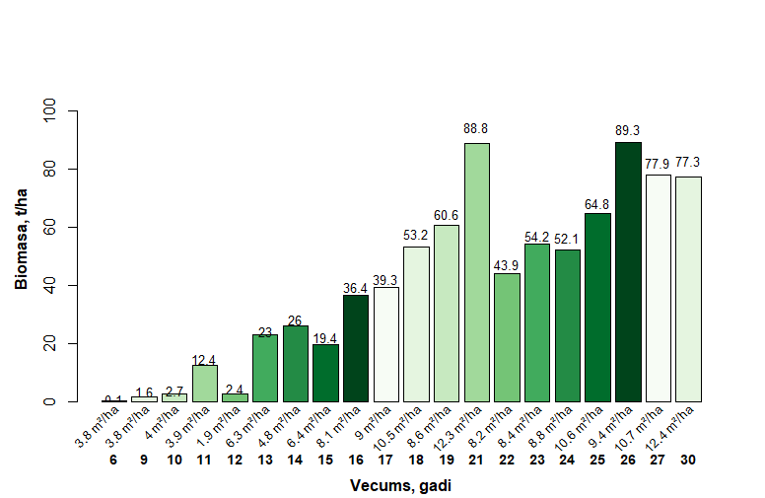
2.5. att. Biomasas daudzums dažādos vecumos bērzu audzēs
(pievienots vid. G m²ha⁻¹ attiecīgajā vecumā)
3. Papildu informācija (ja aktuāli, tai skaitā atziņas)

4. Projekta audiovizuālais materiāls (norāda jebkuru audiovizuālu un citu materiālu, kas izstrādāti projekta ietvaros praktizējošiem speciālistiem un galalietotājiem. Tie var būt videoklipi, fotoattēli, podkāsti utt. vai saite uz sociālajiem medijiem)

Projekta īstenošanas laikā īpaša uzmanība tika pievērsta projekta uzdevumu un plānoto rezultātu publicitātei, kā arī sabiedrības informēšanai. 2024. gada 26. novembrī Dobeles novada Ukru pagastā tika organizēts seminārs meža nozares profesionāļiem par bērzu stādījumu ierīkošanu un apsaimniekošanu. Savukārt 2025. gada 25. aprīlī pasākuma “Zināšanu dienas 2025” ietvaros notika seminārs “Bērzu plantāciju augšanu ietekmējošie faktori”.
Tāpat 2024. gada 25. oktobrī televīzijas kanāla ReTV raidījumā “Atspēriens izaugsmei” tika demonstrēts sižets par Latvijas Valsts mežzinātnes institūta “Silava” jaunākajiem pētījumiem, tostarp par ģeotelpisko datu apstrādes algoritmu izmantošanu plantāciju mežu veselības stāvokļa novērtēšanā un oglekļa piesaistes analīzē.

Pielikumi
1. Pielikums
Ievākto ģeotelpisko un kartogrāfisko datu saīsinājumi un skaidrojumi

Saīsinājums | Skaidrojums
N | Norāda platumu uz ziemeļiem no ekvatora
E | Norāda garumu uz austrumiem no Griničas meridiāna
Vel_podz_ | Velēnu podzolaugsne
Podzol_ | Podzolaugsne
Vel_karb | Velēnu karbonātaugsne
Brūnaug_ | Brūnaugsne
Karbonat_ | Karbonātaugsne
Vel_glejaug_ | Velēnu glejaugsne
Podzolet_glejaug_ | Podzolētā glejaugsne
Aluvial_ | Aluviālā augsne
Zem_purv_kudraug_ | Zemā purva kūdraugsne
Parej_tip_kudraug_ | Pārejas tipa kūdraugsne
Augst_purv_kudraug_ | Augstā purva kūdraugsne
Atsegt_iez_ | Atsegtie ieži
Deluvial_aug_ | Deluviālā augsne
Granulomet | Granulometriskais sastāvs (no rupjāka uz smalkāku)
P | Ķīm. elem. Fosfors
Mn | Ķīm. elem. Mangāns
Mg | Ķīm. elem. Magnijs
K | Ķīm. elem. Kālijs
Ca | Ķīm. elem. Kalcijs
B | Ķīm. elem. Bors
Gada_videj_temp | Gada vidējā temperatūra
Gada_vid_nokrisn | Gada vidējie nokrišņi
Grunts_dzil_karte_10ha | Gruntsūdens dziļuma karte (10ha)
Kudr_slan_biez_20 | Kūdras slāņa biezuma klase (0, 0-20 cm un virs 20 cm)
Vestur_org_aug | Vēsturiskās organiskās augsnes (bināri)
Kudras_slan_biez_30 | Kūdras slāņa biezuma klase (0, 0-30 cm un virs 30 cm)
SAGA_mitrum_indekss | SAGA mitruma indekss
Norm_H | Normalizēts augstums
H_v_j_l | Augstums virs jūras līmeņa
Mitr_viet_karte | Mitro vietu karte
Nogaz_slipum | Nogāzes slīpums
Kont | Kontinentalitāte
Grunts_dzil_karte_30ha | Gruntsūdens dziļuma karte (30 ha)

Izmantotās literatūras avotu saraksts

Liepiņs J. (2019). KOKAUDŽU BIOMASAS NOTEIKŠANAS METODIKAS IZSTRĀDE UN OGLEKĻA UZKRĀJUMA APRĒĶINI LATVIJĀ. Latvijas Valsts mežzinātnes institūts „Silava”.

